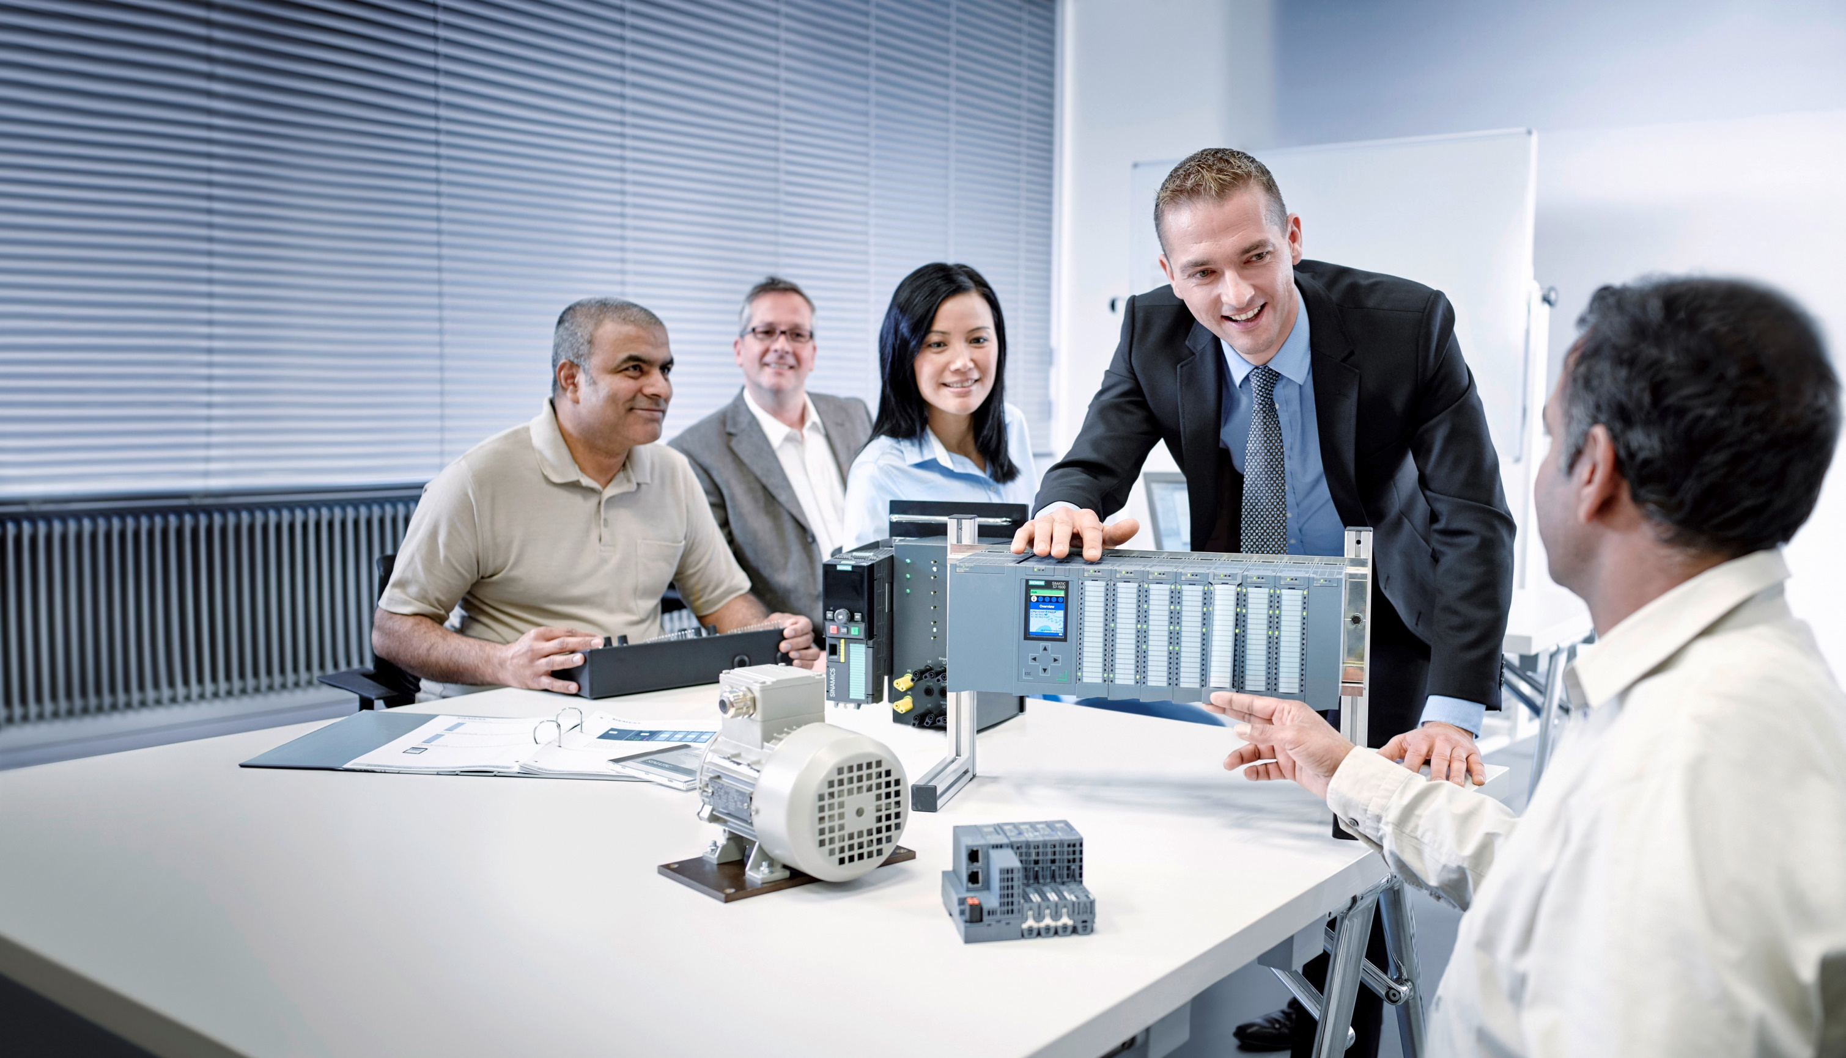

Support d'apprentissage/de formation  
  
Siemens Automation Cooperates with Education (SCE) | À partir de la version V15.1 SP1

**siemens.com/sce**

Module 092-300 TIA Portal

OPC UA avec SIMATIC S7-1500 en tant que serveur OPC ainsi que OPC SCOUT et SIMIT en tant que clients OPC

**Kits de formation SCE correspondant à ce support d'apprentissage/de formation**

Automates SIMATIC avec SIMATIC STEP 7 BASIC V15

* **SIMATIC ET 200SP Distributed Controller CPU 1512SP F-1 PN Safety**

N° d'article : 6ES7512-1SK00-4AB2

* **SIMATIC CPU 1516F PN/DP Safety avec logiciel**

N° d'article : 6ES7516-3FN00-4AB2

* **SIMATIC S7 CPU 1516 PN/DP avec logiciel**  
  N° d'article : 6ES7516-3AN00-4AB3
* **SIMATIC CPU 1512C-1 PN avec logiciel**  
  N° d'article : 6ES7512-1CK00-4AB6
* **SIMATIC CPU 1512C-1 PN avec logiciel et PM 1507**  
  N° d'article : 6ES7512-1CK00-4AB1
* **SIMATIC CPU 1512C-1 PN avec logiciel et CP 1542-5 (CP PROFIBUS)**  
  N° d'article : 6ES7512-1CK00-4AB7
* **SIMATIC CPU 1512C-1 PN avec logiciel, PM 1507 et CP 1542-5 (CP PROFIBUS)**  
  N° d'article : 6ES7512-1CK00-4AB2

**SIMATIC STEP 7 Software for Training**

* **SIMATIC STEP 7 Professional V15.1 - Licence monoposte**  
  N° d'article : 6ES7822-1AA05-4YA5
* **SIMATIC STEP 7 Professional V15.1 - Licence salle de classe de 6 + 20 postes**   
  N° d'article : 6ES7822-1BA05-4YA5
* **SIMATIC STEP 7 Professional V15.1 - Licence de mise à niveau 6 + 20 postes**  
  N° d'article : 6ES7822-1AA05-4YE5
* **SIMATIC STEP 7 Professional V15.1 - Licence 20 postes étudiant**  
  N° d'article : 6ES7822-1AC05-4YA5

Veuillez noter que les kits de formation ont parfois été remplacés par de nouveaux kits.

Vous pouvez consulter les kits SCE actuellement disponibles sous :[siemens.com/sce/tp](http://www.siemens.com/tp)

**Formations**

Pour les formations Siemens SCE régionales, contactez votre interlocuteur SCE régional :

[siemens.com/sce/contact](http://www.siemens.com/contact)

**Plus d'informations sur le programme SCE**

[siemens.com/sce](http://www.siemens.com/sce)

**Remarque d'utilisation**

Le support d'apprentissage/de formation SCE pour une solution d'automatisation cohérente Totally Integrated Automation (TIA) a été créé spécialement pour le programme "Siemens Automation Cooperates with Education (SCE)" à des fins de formation pour les instituts publics de formation et de R&D. Siemens n’assume aucune responsabilité quant au contenu.

Cette documentation ne peut être utilisée que pour une première formation aux produits/systèmes Siemens. C'est-à-dire qu'elle peut être copiée, en partie ou en intégralité, pour être distribuée aux participants à la formation/étudiants afin qu'ils puissent l'utiliser dans le cadre de leur formation/leurs études. La diffusion ainsi que la duplication de cette documentation et la communication de son contenu sont autorisées au sein d’instituts publics de formation et de formation continue à des fins éducatives ou dans le cadre des études.

Toute exception requiert au préalable l'autorisation écrite de la part de Siemens. Veuillez adresser toute question à [scesupportfinder.i-ia@siemens.com](mailto:scesupportfinder.i-ia@siemens.com).

Toute violation de cette règle expose son auteur au versement de dommages et intérêts. Tous droits réservés, en particulier en cas de délivrance de brevet ou d'enregistrement d'un modèle déposé.

Il est expressément interdit d'utiliser cette documentation pour des cours dispensés à des clients industriels. Tout usage de cette documentation à des fins commerciales est interdit.

Nous remercions l'Université technique de Dresde, en particulier M. le Professeur Dr.-Ing. Leon Urbas et l'entreprise Michael Dziallas Engineering ainsi que toutes les personnes ayant contribué à la réalisation de ce support d'apprentissage/de formation SCE.

**Sommaire**

1 Objectif 5

2 Conditions 5

3 Configurations matérielles et logicielles requises 6

4 Théorie* 7

4.1 Généralités sur OPC UA 7

4.1.1 Aperçu 7

4.1.2 Qu'est-ce que OPC ? 7

4.2 Espace d'adressage OPC UA 9

4.2.1 Nœuds dans l'espace d'adressage 9

4.2.2 Types de Noeuds disponibles dans l'espace d'adressage 10

4.2.3 Namespace et Noeud IDs 11

4.2.4 Attributs des Noeuds 12

4.3 OPC UA Security 13

4.3.1 Couches de sécurité 13

4.3.2 Options de configuration pour la sécurité 14

4.3.3 Echange de certificats entre client et serveur 15

4.4 Serveur OPC UA de la CPU S7-1500 16

4.4.1 Services OPC UA pris en charge pour l'accès aux données de S7-1500 16

4.4.2 Performances lors de l'accès à plusieurs variables du serveur 16

4.4.3 Concept de licence 16

4.5 Exemples de clients OPC UA 17

4.5.1 OPC Scout V10 17

4.5.2 SIMIT V9.1 18

4.5.3 Excel avec OPC Labs QuickOPC 19

4.5.4 Noeud-RED 19

5 Énoncé du problème 20

6 Planification 20

7 Instructions structurées par étapes 21

7.1 Désarchiver un projet existant 21

7.2 Paramétrage du serveur OPC UA avec SIMATIC S7-1500 22

7.3 Enregistrement, compilation et chargement de la station S7 27

7.4 Archivage du projet TIA Portal 28

7.5 Accès à la SIMATIC S7-1500 via OPC UA avec OPC Scout V10 29

7.6 Accès à la SIMATIC S7-1500 via OPC-UA avec SIMIT V9.1 32

7.6.1 Copier le certificat client SIMIT dans la mémoire de certificats 32

7.6.2 Créer une application SIMIT avec couplage " OPC UA Client " 36

7.6.3 Liste de contrôle –par étapes 45

8 Informations complémentaires 46

OPC UA avec SIMATIC S7-1500 en tant que serveur OPC ainsi que OPC SCOUT et SIMIT en tant que clients OPC

# Objectif

Ce chapitre montre comment, depuis un projet avec une SIMATIC S7-1500, accéder aux données de la SIMATIC S7-1500 via OPC UA.

OPC Scout V10 et SIMIT V9.1 étant utilisés en tant que clients OPC UA.

# Conditions

Ce chapitre s'appuie sur le chapitre "Blocs de données globaux pour SIMATIC S7-CPU 1516F-3 PN/DP". Pour ce chapitre, vous pouvez p. ex. utiliser le projet suivant : "SCE_FR_032-600_Global_DataBlocks….".

# Configurations matérielles et logicielles requises

**1** Station d'ingénierie : les prérequis sont le matériel et le système d'exploitation. (Pour plus d'informations, voir le fichier Readme/Lisez-moi sur les DVD d'installation de TIA Portal)

**2** Logiciel SIMATIC STEP 7 Professional dans TIA Portal – à partir de V15.1

**3** Logiciel OPC Scout – à partir de V10

**4** Logiciel SIMIT – à partir de V9.1 (avec Dongle ou en mode de démonstration)

**5** Automate SIMATIC S7-1500/S7-1200/S7-300, par exemple CPU 1516F-3 PN/DP –   
à partir du firmware V2.1 avec carte mémoire

**6** Connexion Ethernet entre la station d'ingénierie et l'automate

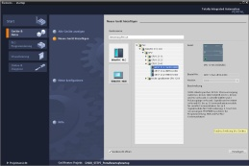

**2** SIMATIC STEP 7 Professional (TIA Portal), à partir de V15.1



**3** OPC Scout, à partir de V10



**1** Station d'ingénierie



**4** SIMIT, à partir de V9.1

**6** Connexion Ethernet

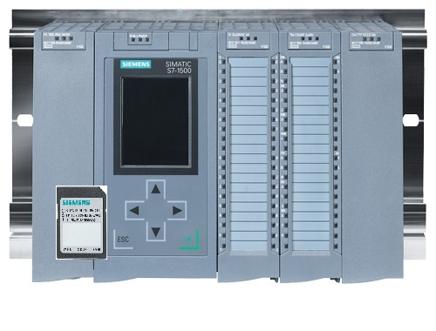

**5** Automate SIMATIC S7-1500

à partir du firmware V2.1

# Théorie*

## Généralités sur OPC UA

### Aperçu

OPC Foundation (un groupement d'intérêt avec des constructeurs de renom pour la définition d'interfaces standard) a défini au cours des dernières années de nombreuses interfaces logicielles destinées à unifier le flux d'information depuis le niveau processus jusqu'au niveau gestion. Les différentes exigences dans une application industrielle ont eu pour conséquence dans le passé la naissance de diverses spécifications OPC (=Open Platform Communications): Data Access (DA), Alarm & Events (A&E), Historical Data Access (HDA) et Data eXchange (DX). Dans les spécifications de DA est décrit l’accès aux données de processus, A&E décrit une interface basée sur les événements inclus aussi la quittance, HDA définit la fonction pour les données archivées et DX définit la communication croisée/directe de serveur à serveur.

Sur la base des expériences issues des interfaces OPC classiques, l'OPC Foundation a défini une nouvelle plateforme appelée OPC Unified Architecture (UA). L'objectif de ce nouveau standard est la description générique et l'accès uniforme à toutes les informations qui doivent être échangées entre les systèmes et les applications. Cela inclut la fonctionnalité de toutes les interfaces OPC existantes. En outre, il est possible d'intégrer l'interface en mode natif dans le système concerné, quel que soit le système d'exploitation sur lequel le système est utilisé et quel que soit le langage de programmation avec lequel le système est créé.

### Qu'est-ce que OPC ?

Dans le passé, OPC était un ensemble d'interfaces logicielles pour l'échange de données entre des applications PC et des appareils de processus. Ces interfaces logicielles étaient définies selon les règles de Microsoft COM (Component Object Model) et donc facilement intégrables sur des systèmes d'exploitation Microsoft. COM ou DCOM (Distributed COM) met à disposition la fonctionnalité de la communication intra-processus et organise l'échange d'informations entre les applications, également au-delà des limites des ordinateurs (DCOM). Un client OPC (client COM) peut ainsi échanger des informations avec un serveur OPC (serveur COM) en utilisant les mécanismes du système d'exploitation Microsoft.

Le serveur OPC met à disposition les informations de processus d'un appareil à son interface. Le client OPC se connecte au serveur et peut accéder aux données proposées.

* de l’exemple d'application SIEMENS "Client example for the OPC UA server of a SIMATIC S7‑1500" [ID de la contribution : 109737901](https://support.industry.siemens.com/cs/ww/en/view/109737901), V1.0, 06/2018

L'utilisation de COM ou DCOM mène à ce que, serveur et clients OPC ne peuvent être exploités que sur un PC Windows ou dans un réseau local. Ces derniers doivent le plus souvent réaliser la communication à l'automate correspondant par des protocoles propriétaires. La communication réseau entre clients et serveurs requiert souvent l'utilisation d'outils de tunnelisation supplémentaires pour traverser les Firewalls (pare-feu) ou pour contourner les configurations DCOM complexes. En outre, un accès natif est possible sur l'interface seulement avec des applications C++. Les applications .NET ou JAVA peuvent accéder qu'au travers d’une couche adaptateur. Ces restrictions conduisent dans la pratique à des couches de communication et de logicielles supplémentaires. Lesquels augmentent le travail de configuration ainsi que la complexité.

En raison de l’utilisation généralisée d’OPC, ce standard est de plus en plus utilisé comme couplage générale des systèmes d'automatisation et plus seulement pour les cas d’applications originels comme pilote d’interface, pour les systèmes IHM et SCADA pour l'accès aux données de processus.

Afin de remédier à ces restrictions dans la pratique et satisfaire les exigences supplémentaires, l'OPC Foundation a défini, au cours des 7 dernières années, une nouvelle plateforme appelée OPC Unified Architecture. Celle-ci offre une base uniforme pour l'échange d'informations entre les composants et les systèmes. OPC UA est disponible en tant que standard IEC 62541 et constitue donc la base pour d'autres standards internationaux.

OPC UA offre les fonctionnalités suivantes :

* Résume toutes les fonctionnalités précédentes d’OPC et les informations comme DA, A&E et HDA dans une interface générique.
* Utilisation de protocoles ouverts et indépendants de la plateforme pour la communication interprocessus ou la communication réseau.
* Accès Internet et communication via des pare-feu.
* Contrôle d'accès et mécanismes de sécurité intégrés au niveau du protocole et de l’application.
* Possibilités étendues de représentation pour des modèles orientés objet ; les objets peuvent posséder des variables et des méthodes ainsi que commander des évènements.
* Système de type extensible pour les objets et types de données complexes.
* Mécanismes de transport et règles de modélisation constituent la base pour d’autres standards.
* Evolutivité de petit système embarqué jusqu’aux applications d’entreprise et du simple espace d'adressage DA jusqu’aux modèles orientés objets complexes.

## Espace d'adressage OPC UA

Les descriptions suivantes expliquent l'espace d'adressage d'un serveur OPC UA.

### Nœuds dans l'espace d'adressage

Un Noeuds dans l'espace d'adressage OPC UA est d'un certain type (par ex. objet, variable ou méthode) et il est décrit par une liste d'attributs. Tous les Noeuds possèdent des attributs en communs, tel que le nom ou la description, et des attributs spécifiques comme la valeur d'une variable. La liste des attributs n'est pas extensible. Des informations supplémentaires sur les Noeuds peuvent être ajoutées en tant que Propriétés. Les Propriétés sont des variables d'un genre spécial. Les Noeuds sont reliés entre eux par des références. Les références sont typées. Il existe deux principaux groupes : les références hiérarchiques comme par exemple "HasComponent" pour les composants d'un objet ou les références non hiérarchiques comme par exemple "HasTypeDefinition" pour la liaison depuis une instance objets à un type d’objet.

La figure suivante montre un exemple de Noeuds et les références associées :

Variable

Attributs

* Nom
* Description

Référence

Type de données

Attributs

* Nom
* Description

Référence

Variable

Attributs

* Nom
* Description

Référence

Objet

Attributs

* Nom
* Description

Référence

* HasComponent
* HasComponent
* HasComponent

Figure 1.1

### Types de Noeuds disponibles dans l'espace d'adressage

Le tableau suivant montre les types de Noeuds définis dans le standard :

|  |  |
| --- | --- |
| **Type de nœud** | **Description** |
| Objet | Un objet sert de Container ou dossier typé pour des variables, des méthodes et des Events. |
| Variable | Les variables représentent les données des objets ou comme attributs les propriétés d'un Noeud. |
| Méthode | Les méthodes sont des composants d'objets et peuvent posséder une liste de paramètres d'entrée ou de sortie. Les paramètres sont décrits par des attributs définis. |
| View | Les views représentent une partie de l'espace d'adressage. Un Noeud sert de point d'entrée et comme filtre lors de la navigation. |
| Type d'objet | Les types d'objet fournissent des informations sur la structure ou les composants d'un objet. |
| Type de variable | Les types de variable décrivent quels attributs ou quels types de données l'on peut rencontrer sur une instance d'une variable. |
| Type de référence | Les types de référence définissent les genres de références entre Noeuds |
| Type de données | Les types de données décrivent le contenu de la valeur d’une variable. |

Tableau 1.1

### Namespace et Noeud IDs

Chaque Noeuddans l'espace d'adressage OPC UA est défini de manière unique par un identificateur de Noeud ID L'identifiant(ID) de Noeudse compose d'un Namespace pour distinguer les identifiants de différents sous-systèmes et d'un identifiant, pouvant comporter une valeur numérique, une chaîne de caractères(String) ou une GUID. Les Strings sont généralement utilisés pour l’identifiant. Ceci est analogue à OPC Data Access où l’Item ID comme identifiant est aussi un String. Les valeurs numériques sont utilisées pour des Namespace statiques, comme par exemple un système type. OPC UA définit un Namespace avec son Namespaceindex correspondant pour les Noeuds définis par l’OPC Foundation. L’OPC UA Server définit en outre un ou plusieurs Namespaces avec Index. Les Namespace définis par le serveur sont variables et susceptibles de changer. C’est la raison pour laquelle le Client doit donc demander le Namespaces actuel lors de la création de la session.

La figure suivante montre la structure d'un Noeud ID :

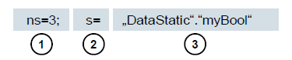

Figure 1.2

|  |  |
| --- | --- |
| 1. | Namespace-Index |
| 2. | Noeud ID-Typ (s=String; i=numérique: g=GUID) |
| 3. | ID |

Tableau 1.2

### Attributs des Noeuds

Le tableau suivant explique les principaux attributs de Noeud :

|  |  |  |
| --- | --- | --- |
| **Attribut** | **Type de nœud** | **Description** |
| Noeud ID | Tous | L'identificateur Noeud ID avec Namespaceindex. |
| Namespace Index | Tous | Le Namespaceindex auquel est attribué le Noeud. |
| Identifier Type | Tous | Le Noeud ID-Typ |
| Identifier | Tous | Le Noeud ID unique des Namespaceindexes. |
| Browse Name | Tous | Nom de navigation |
| Display Name | Tous | Nom d'affichage |
| Noeud Class | Tous | Classe de Noeud (objet, variable, type de données) |
| Description | Tous | Description succincte du Noeud |
| Type Definition | Tous | Référence pour la description du type de données de la variable |
| Write Mask | Tous | Droit d’écriture sur les Noeud-Attribute (0=non, 1=oui), indépendamment des groupes d'utilisateurs |
| User Write Mask | Tous | Droit d’écriture sur les Noeud-Attribute (0=non, 1=oui) En considérant l'utilisateur actuel |
| Data type | Variable | Type de données de la variable |
| Value Rank | Variable | Type de valeur de la variable (aucune, Skalar, Vektor, Array) |
| Array Dimensions | Variable | Nombre de dimensions de l’Array |
| Access Level | Variable | Droits d'accès (read, write, read/write) sur les Noeuds |
| Minimum Sampling Interval | Variable | Intervalle Sampling minimal de la variable côté serveur |
| Historizing | Variable | Historique de la variable présent sur le serveur (oui, non) |

Tableau 1.3

## OPC UA Security

Le chapitre suivant décrit le concept de sécurité d'OPC UA.

### Couches de sécurité

La figure ci-dessous donne un aperçu sur les couches de

OPC UA :

Serveur OPC UA

Application

Couche transport

UA Stack

Client OPC UA

Application

Couche transport

UA Stack

Session

Secure Channel

Couche socket

Figure 1.3

L'authentification de l'utilisateur a lieu par la session. Cela se passe, par exemple, par un nom d'utilisateur et un mot de passe ou par des certificats. Par un Secure Channel a lieu l'authentification mutuelle des applications et la sécurité de la communication basée sur de l’information. Toutes les informations sont signées et cryptées afin de garantir. L’intégrité et l’anonymat des informations. La base de ces mécanismes est le certificat X.509, qui permet d'identifier clairement les applications par un système Public Key Infrastructure (PKI).

En plus ou en alternative au Secure Channel on peut, au niveau du Socket, utiliser une connexion orientée sécurité et une connexion Socket par Secure Soket Layer (SSL) ou par Virtual Private Network (VPN).

### Options de configuration pour la sécurité

Le tableau suivant décrit les options de configuration pour les mécanismes de sécurité :

|  |  |
| --- | --- |
| **Option** | **Description** |
| Security Policy | **None : aucune sécurité n'est mise en œuvre dans Secure Channel.**  **Basic128Rsa15** : ensemble d'algorithmes de cryptage.  **Basic256** : ensemble d'algorithmes de cryptage étendus. |
| Message Security Mode | **None : les informations ne sont pas sécurisées.**  **Sign** : Les informations sont signées.  **Sign&Encrypt** : Les informations sont signées et cryptées. |
| User Authentication | **Anonymous** : aucune authentification d'utilisateur nécessaire.  **User Password** : authentification d'utilisateur est réalisée par nom d'utilisateur et un mot de passe.  **Certificate** : authentification de l'utilisateur est réalisée par un certificat. |

Tableau 1.4

### Echange de certificats entre client et serveur

Si toutes les applications concernées mettent en œuvre les recommandations de configuration sécurisée de l’OPC UA, une seule étape manuelle (4) est nécessaire sur le serveur, car l'échange de certificats entre les applications s'effectue de manière automatique, seule la validation des certificats requiert l'intervention d'un administrateur.

La figure suivante illustre l'échange de certificats entre client et serveur :

Client OPC UA

Serveur OPC UA

Session.Create

Server.der

Client.der

Client.der

Server.der

Figure 1.4

|  |  |
| --- | --- |
| **Nº** | **Description** |
| 1. | Lors de l'établissement de la liaison au serveur (Session.Create) le client reçoit par le Server-Endpoint le certificat du serveur. |
| 2. | Le programme client décide alors comment traiter le certificat reçu : l'accepter ou le refuser. |
| 3. | Dans le même processus, le client transmet son certificat au serveur. Le serveur refuse d'abord le certificat reçu et le place dans un dossier "Rejected" (rejeté). |
| 4. | Le certificat du client doit alors être validé manuellement par un administrateur sur le serveur. Dans la plupart des cas cela se passe ainsi : un administrateur doit copier le certificat client d'un dossier Rejected dans un dossier "Trusted" (dignes de confiance). |

Tableau 1.5

***Remarque:***

* Sur le serveur OPC UA de la CPU S7-1500, le certificat client doit être chargé dans l'automate via TIA Portal avant la tentative de connexion du client pour être accepté.

## Serveur OPC UA de la CPU S7-1500

Ce chapitre vous donne un aperçu des données clés du serveur OPC UA de la S7-1500. Vous y trouverez également quelques remarques et conseils sur l'utilisation du serveur.

***Remarque:***

* Pour plus d'informations sur le serveur OPC UA de la S7-1500, référez-vous au manuel "Description fonctionnelle : SIMATIC S7-1500, ET 200MP, ET 200SP, ET 200AL, ET 200pro Communication" ([support.industry.siemens.com/cs/ww/fr/view/59192925](https://support.industry.siemens.com/cs/ww/fr/view/59192925)).

### Services OPC UA pris en charge pour l'accès aux données de S7-1500

Le serveur OPC UA de la S7-1500 prend en charge les services suivants pour l'accès aux données :

* Read
* Write
* Registered read/write
* Subscriptions

### Performances lors de l'accès à plusieurs variables du serveur

Lorsque vous souhaitez lire ou écrire toute une série de variables d'une S7-1500, vous pouvez améliorer les performances de manière significative en structurant les variables sur la S7-1500. Utilisez à cet effet, pour la déclaration des variables à lire/écrire, des tableaux (Array) et des structures.

Considérés individuellement, les Array offrent la meilleure performance. Ils sont quasiment d’un facteur de 2 à 3 fois plus rapides que les structures. Celles-ci sont environ d’un facteur de 10 à 100 fois plus rapides que les accès uniques (pour un nombre d'environ 1 000 variables).

Utilisez "Registered read/write" pour les accès récurrents afin d'améliorer davantage les performances.

### Concept de licence

|  |  |  |  |
| --- | --- | --- | --- |
| **Type de CPU** | ET 200SP CPU à S7-1513(F) | 1515/1516(F) | 1517/1518(F) |
| **Licence requise** | Small | Medium | Large |

Tableau 1.6

Pour plus d'informations, référez-vous aux manuels que vous pouvez télécharger sous [support.automation.siemens.com](http://support.automation.siemens.com/) et sur le site Internet d'OPC Foundation sous [opcfoundation.org](https://opcfoundation.org/).

## Exemples de clients OPC UA

Quelques exemples de clients OPC UA vous sont présentés ci-après.

Les outils logiciels **OPC Scout V10** et **SIMIT V9.1** sont inclus dans les packs de formation SCE avec SIMATIC STEP 7 Professional V15.

**OPC Scout V10** se trouve sur le DVD **"SIMATIC NET Networking for Industry PC Software V15"**. **SIMIT V9.1** est disponible sur un DVD séparé.

### OPC Scout V10

**OPC Scout V10** sert d'outil d'aide à la mise en service et au contrôle de votre système OPC.

Pour cela, les interfaces OPC suivantes sont prises en charge :

* COM
* Data Access
* Alarms & Events
* XML (Data Access)
* OPC UA (OPC Unified Architecture)

Les différentes fonctions suivantes sont disponibles à cet effet :

* Rechercher et afficher les serveurs OPC disponibles
* Prise en charge de la recherche d'objets à l'aide de la fonction "Discovery" pour OPC UA
* Contrôler les liaisons et les objets
* Visualiser des items
* Lecture et écriture de valeurs
* Afficher les alarmes
* Diagnostic de liaison S7
* Créer et enregistrer les vues personnalisées des objets à saisir

### SIMIT V9.1

SIMIT est un **logiciel de simulation de processus** qui offre les possibilités d'utilisation suivantes :

* Simulation d'installation complète
* Simulation de signaux, appareils et comportements de l'installation
* Simulateur d'entrée et de sortie de signaux test pour une commande automatisée
* Test et mise en service de logiciel d'automatisation

SIMIT met à disposition les éléments suivants pour créer une simulation :

* **Diagramme**  
  Pour créer une simulation, on place les éléments existants des bibliothèques sur l'éditeur de diagramme et on introduit les paramètres correspondants.
* **Visualisation**  
  Les visualisations vous donnent un aperçu des signaux de l'installation. Les signaux sont visualisés à l’aide de « Controls » (objets de saisie et d'affichage) et à l’aide d’objets graphiques.
* **Couplage**  
  Le couplage est l'interface au système d'automatisation et est utilisé pour l'échange de signaux. Outre les couplages à PLCSIM, PLCSIM Advanced, PRODAVE, … il existe également un couplage avec SIMIT en tant que client OPC UA.

**Mode DEMO**

Le mode de démonstration vous permet d'avoir une impression sur l'utilisation et les performances de SIMIT sans posséder une licence valide.

Toutefois, SIMIT n'est disponible en mode DEMO qu'avec une plage de fonctions restreintes.

Si vous démarrez SIMIT alors qu'aucun Dongle valide n'est inséré sur votre ordinateur, un message s'affiche pour vous demander si vous voulez démarrer SIMIT en mode de démonstration. Acquittez ce message pour démarrer le mode DEMO.

Dans le mode de démonstration, vous pouvez ouvrir, simuler et modifier des modèles déjà créés. En plus, vous pouvez créer des modèles complètement nouveaux. Les modèles créés ou modifiés en mode de démonstration ne sont utilisables que sur l'ordinateur sur lequel ils ont été créés.

La simulation avec SIMIT en mode de démonstration est limitée à 45 minutes, par la suite vous devez redémarrer la simulation.

### Excel avec OPC Labs QuickOPC

L'accès aux données d'un serveur OPC depuis Excel requiert une bibliothèque client OPC UA contenant les outils de développement et les commandes correspondantes.

Vous pouvez par exemple utiliser la bibliothèque OPCLabs, très facile à intégrer dans une feuille de calcul Excel.

Le logiciel OPC Labs QuickOPC avec la bibliothèque OPCLabs peut être téléchargé sur Internet à l'adresse suivante : opclabs.com Une version d'essai gratuite (limitée dans le temps) est également disponible ici.

***Remarque:***

* Lisez et respectez les informations de licence valables pour le logiciel OPC Labs QuickOPC.

### Noeud-RED

Noeud-RED est un outil ou environnement de développement libre conçu pour l'interconnexion de divers appareils, API et services en ligne. Conçu à l'origine en tant Proof-of-Concept par IBM, il a été ensuite rendu public comme logiciel Open Source. Depuis lors, ce logiciel n'a cessé de se développer et il est accessible librement pour chacun.

Le programme offre une interface Web, elle permet de programmer de façon similaire au language LOG et CONT pour les automates Siemens, savoir orientée flux de données (flow-based). Les différents blocs disponibles ici sont appelés "nœuds" (nœuds) et sont comparables à des FCs ou FBs. Ils offrent des entrées et sorties permettant de relier les différents nœuds entre eux.

La transmission des données entre les blocs s'effectue sous forme d’informations.

En plus Noeuds Standard, Il existe une active community qui développe d'autres Noeuds. Ceux-ci sont gratuitement mis à disposition. La bibliothèque officielle est consultable sur le site internet de Node-RED à l'adresse suivante : [flows.Nodered.org](https://flows.nodered.org)

Bien-sûr il y a aussi la possibilité de développer vos propres Nodes. Une documentation est à disposition sur la page de documentation du projet à l'adresse suivante : [Noodered.org/docs/](https://nodered.org/docs/)

# Énoncé du problème

Dans ce chapitre, on va activer et configurer le serveur OPC UA de la CPU du chapitre "SCE_FR_032-600_Global_Data_Blocks S7-1500".

L’OPC UA-Server doit avec différents OPC UA-Clients accéder en lecture et en écriture au bloc de données "VITESSE_MOTEUR[DB2]" dans la CPU.

# Planification

La configuration OPC UA-Servers s'effectue dans les propriétés de la CPU dont le firmware doit être d’au moins de version 2.1 Dans ces propriétés il est possible aussi de paramétrer la sécurité et les certificats ainsi que la gestion de licence.

La console de programmation et l'automate SIMATIC S7-1500 sont reliés par l'**interface Ethernet**.

L’autorisation d’accès aux données pour le serveur OPC UA s'effectue dans le bloc de données "VITESSE_MOTEUR[DB2]".

Les outils logiciels **OPC Scout V10** et **SIMIT V9.1** inclus dans les packs de formation SCE avec SIMATIC STEP 7 Professional V15 sont utilisés pour tester l'accès au serveur OPC UA.

# Instructions structurées par étapes

Vous trouverez dans ce chapitre une instruction pour transposer la planification. Si vous êtes déjà expérimenté, les étapes numérotées vous suffisent. Dans le cas contraire, parcourez les étapes suivantes de cette instruction.

## Désarchiver un projet existant

* Avant de pouvoir modifier le projet "SCE_FR_032-600 Global Data Blocks….." du chapitre "SCE_FR_032-600 Global Data Blocks", vous devez le désarchiver. Pour désarchiver un projet existant, vous devez rechercher l'archive correspondante à partir de la vue de projet sous → Projet → Désarchiver. Confirmez ensuite votre choix avec "Open". (→ Project → Retrieve → Select a .zap archive … → Open)

("Ouvrir" (→ Projet → Désarchiver → Sélection d'une archive.zap ... → Ouvrir))

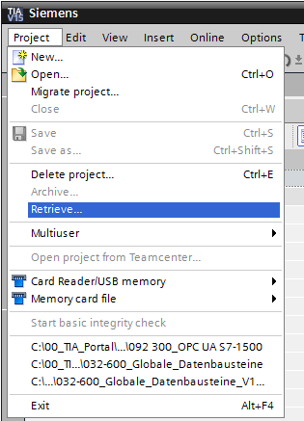

* Sélectionnez ensuite le répertoire cible dans lequel vous souhaitez enregistrer le projet désarchivé. Confirmez votre sélection par "OK". (→ Target directory … → OK)

"OK". (→ Répertoire cible ... → OK))

* Save the opened project under the name 092‑300_OPC UA S7-1500.   
  (→ Project → Save as … → 092‑300_OPC UA S7-1500 → Save)

Enregistrez le projet ouvert sous 092-300_OPC UA S7-1500.   
(→ Projet → Enregistrer sous … → 092-300_OPC UA S7-1500 → Enregistrer))

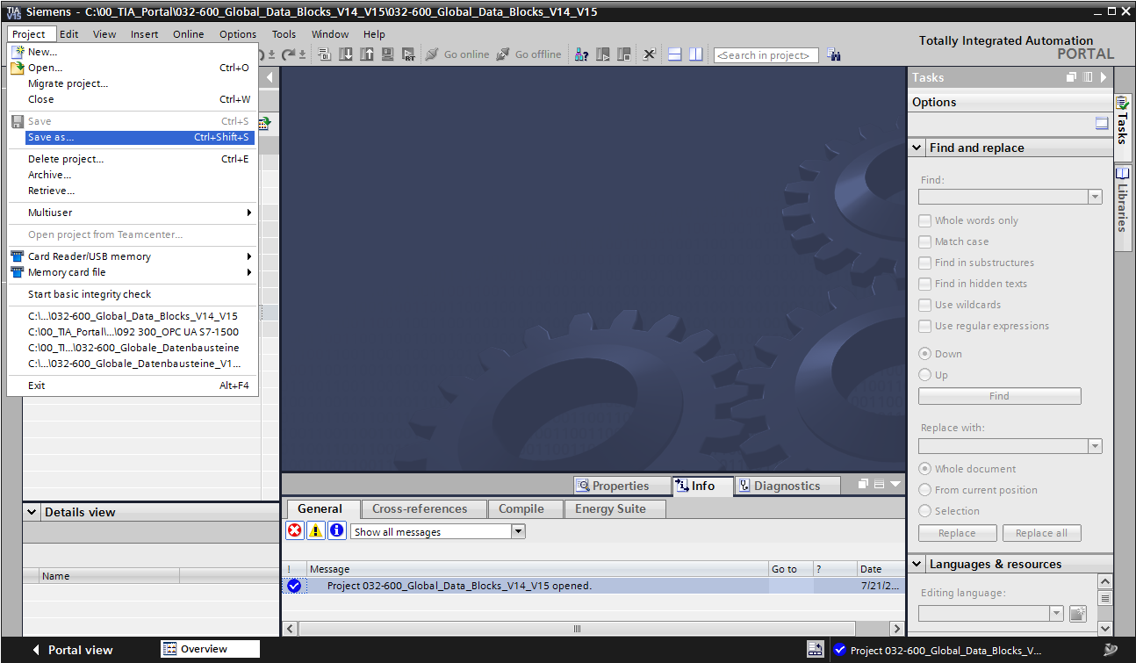

## Paramétrage du serveur OPC UA avec SIMATIC S7-1500

* Vérifiez que l'accès aux données du bloc **"VITESSE_MOTEUR[DB2]"** depuis OPC UA est activé. (→ SPEED_MOTOR[DB2] →  Accessible from HMI/OPC UA →  Writeable from HMI/OPC UA) (→ VITESSE_MOTEUR[DB2] →  Accessible depuis IHM/OPC UA →  Ecriture autorisée à partir de IHM/OPC UA))

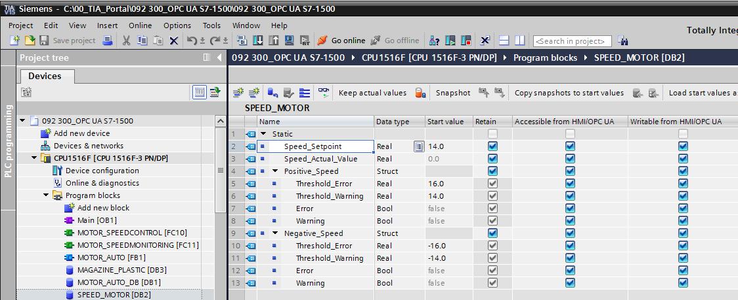

Activez le **“Serveur OPC UA"** dans la **"configuration de l'appareil"** de la **“CPU_1516F“** et confirmez l'avertissement de sécurité. (→ CPU_1516F → Device configuration → OPC UA →  Activate OPC UA server → OK) (→ CPU_1516F → Configuration de l'appareil → OPC UA →  Activer le serveur OPC UA → OK)

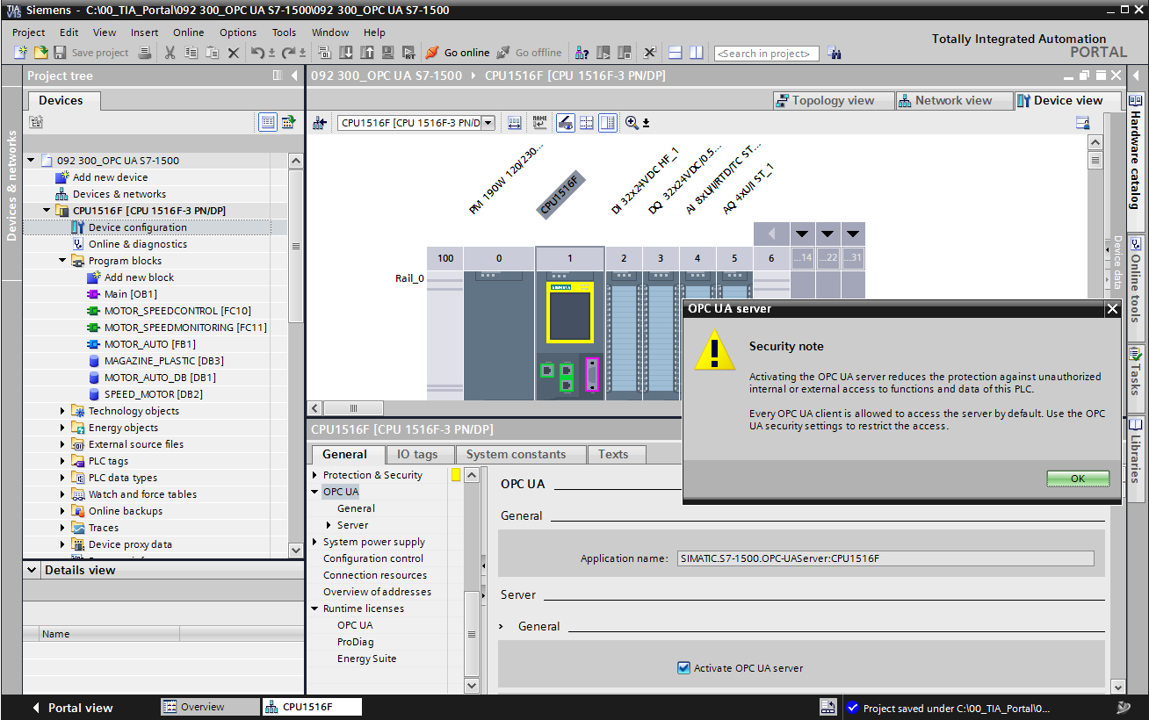

* Dans les **"Paramètres"** du **"Serveur"**, sélectionnez les réglages proposés ici pour le temps de réponse, le nombre de sessions et les nœuds. Notez le **"Numéro de port"** et les **"Adresses de serveur"** (également appelées URL de serveur). (→ OPC UA → Server → Settings)

(→ OPC UA → Server (Serveur) → Settings (Par Settings amètres))

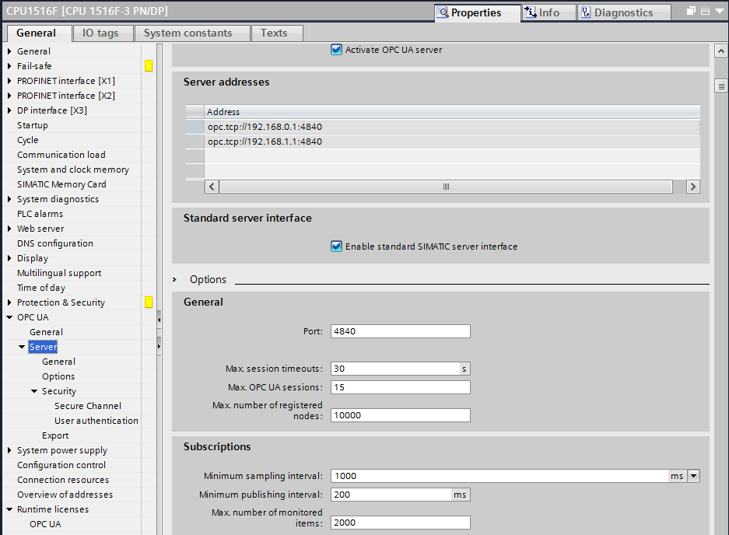

***Remarque:***

* Laissez l'option "Interface serveur SIMATIC standard" activée pour que les clients OPC UA puissent se connecter automatiquement au serveur OPC UA de la CPU et échanger des données avec elle.
* Pour simplifier l'accès au serveur OPC UA, l'option **"Aucune sécurité"** est également autorisée comme **"Stratégie de sécurité"** à des fins de test. (→ OPC UA → Server → Security → Secure Channel →  No Security) (→ OPC UA → Serveur → Sécurité → Secure Channel →  Aucune sécurité))

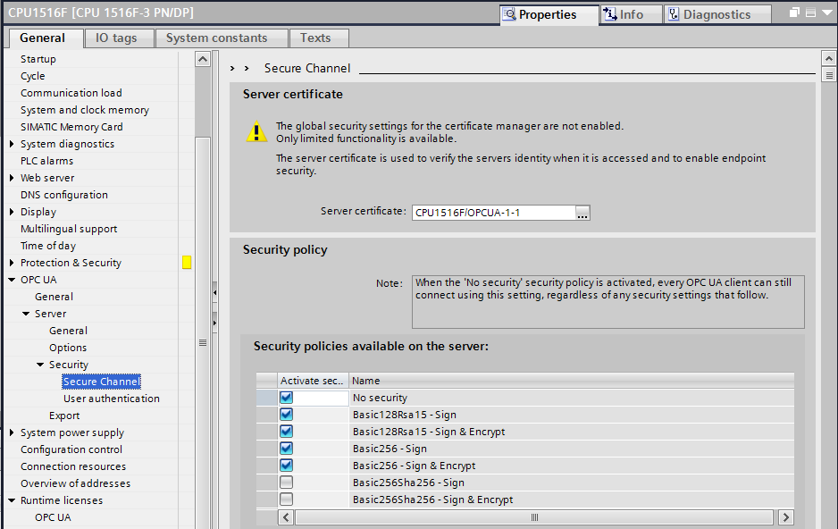

* Pour les **"Clients dignes de confiance"** nous autorisons l'option **"Accepter automatiquement tous les certificats de client pendant l'exécution"**. (→ OPC UA → Server → Security → Secure Channel →  Automatically accept client certificates during runtime) (→ OPC UA → Serveur → Sécurité → Secure Channel →  Accepter automatiquement tous les certificats de client pendant l'exécution))

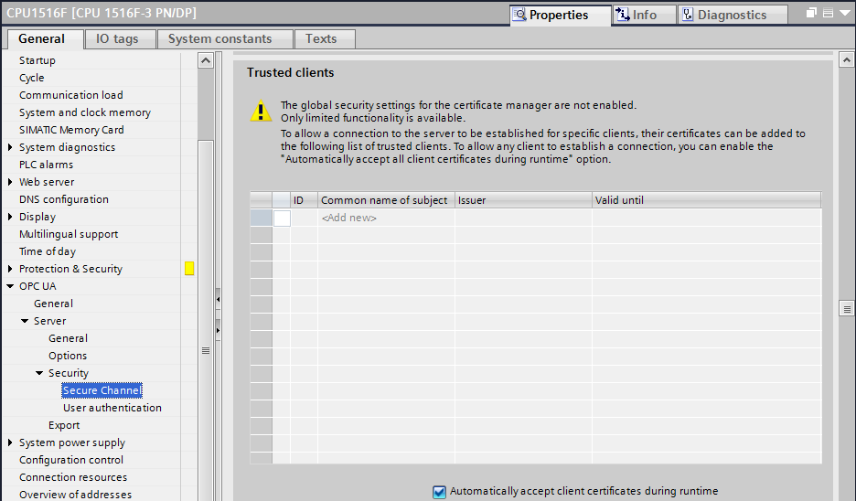

* Pour simplifier l'accès au serveur OPC UA, l'option **"Authentification d'invité"** est également autorisée à des fins de test ; laissez l'option **"Authentification par nom d'utilisateur et mot de passe"** désactivée. (→ OPC UA → Server → Security → User authentication →  Enable guest authentication) (→ OPC UA → Serveur → Sécurité → Authentification de l'utilisateur →  Activer l'authentification d'invité))

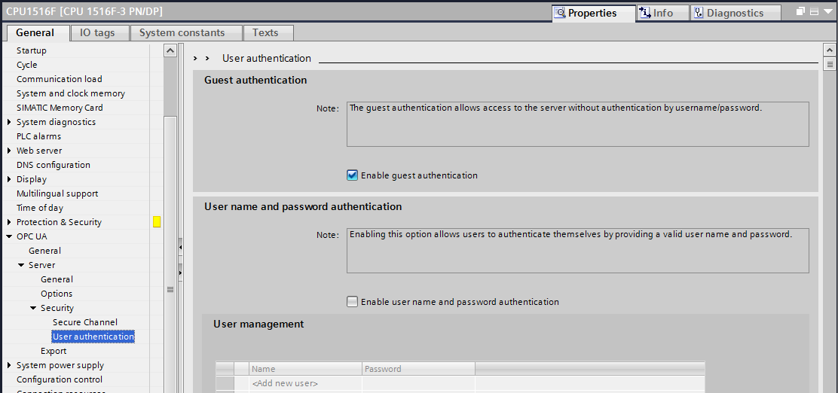

* Pour l'assistance à la configuration hors ligne de clients OPC UA, vous pouvez également exporter les paramètres de l'interface serveur OPC UA. (→ OPC UA → Server → Export → Exporting an OPC UA XML file) (→ OPC UA → Serveur → Exporter → Exporter un fichier XML OPC UA))

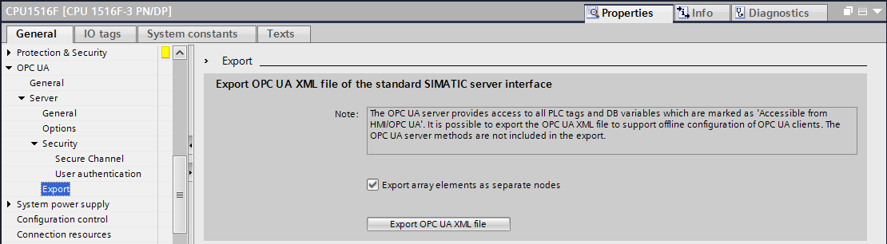

* Sélectionnez maintenant les **"Licences Runtime"** requises. (→ Runtime licenses → OPC UA → Type of purchased license → SIMATIC OPC UA S7-1500 medium) (→ Licences Runtime → OPC UA → Type de licences acquises → SIMATIC OPC UA S7-1500 medium))

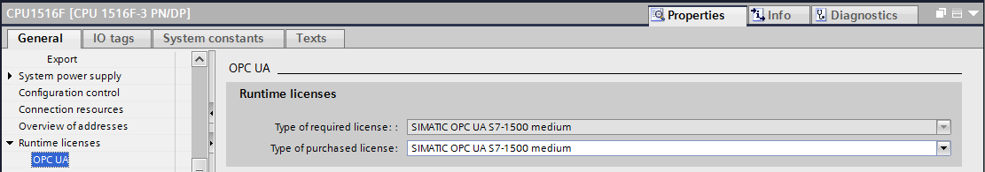

## Enregistrement, compilation et chargement de la station S7

* Cliquez sur le dossier **"CPU_1516F [CPU1516F-3 PN/DP]"**, compilez la station complète, puis enregistrez le projet. Une fois la compilation et l'enregistrement terminés, chargez la station dans l'automate. (→ CPU_1516F [CPU1516F-3 PN/DP] →  →  → ) (→ CPU_1516F [CPU1516F-3 PN/DP] →  →  → ))

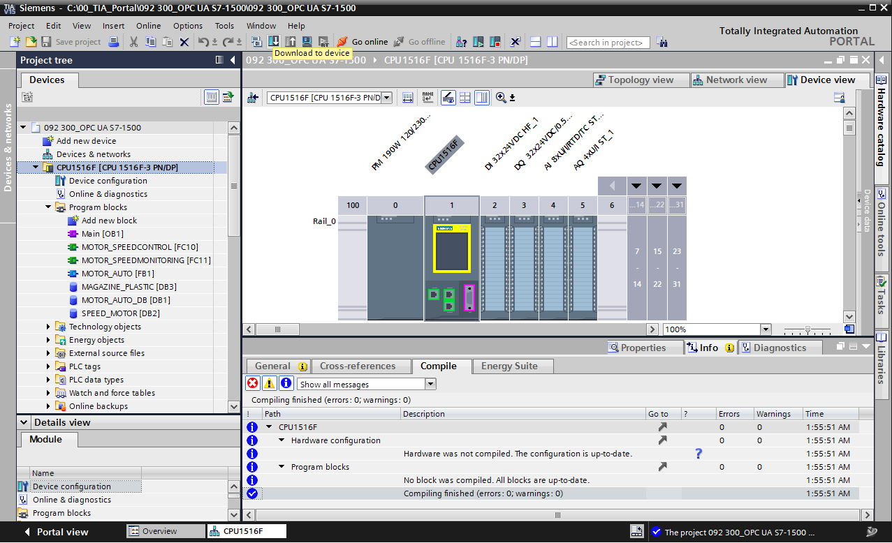

## Archivage du projet TIA Portal

* Pour finir, nous voulons archiver le projet TIA Portal complet. Veuillez sélectionner la commande de menu → "Projet " → "Archiver …". Ouvrez un dossier dans lequel vous souhaitez archiver votre projet et enregistrez-le en choisissant le type de fichier "Archives de projet TIA Portal". (→ Project → Archive → TIA Portal project archive → SCE_EN_092-300 OPC UA S7-1500…. → Save) (→ Projet → Archiver → Archive de projet TIA Portal → SCE_FR_092-300 OPC UA S7-1500…. → Enregistrer))

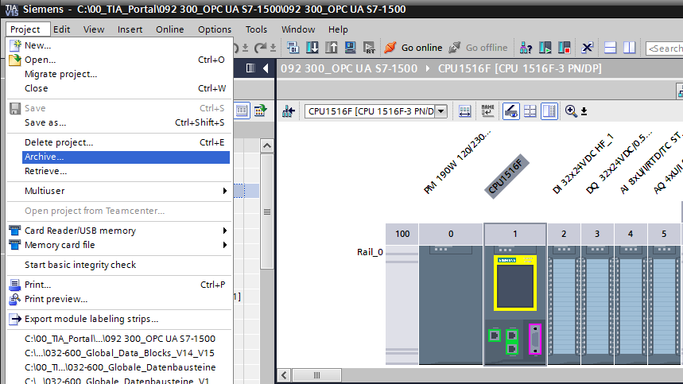

## Accès à la SIMATIC S7-1500 via OPC UA avec OPC Scout V10

* Ouvrez **"OPC Scout V10"** depuis le bureau de votre PC/PG. (→ OPC Scout V10)

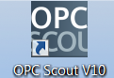

* Sélectionnez dans la fenêtre de gauche le **"Serveur UA"** et **"Ajouter serveur"**. (→ UA server → Add server) (→ Serveur UA → Ajouter serveur)

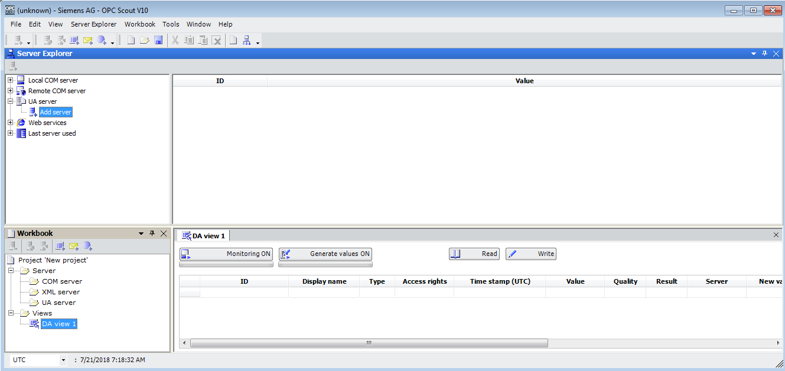

* Saisissez l'URL de serveur définie dans les paramètres de configuration du serveur OPC dans SIMATIC S7-1500 et cliquez ensuite sur **"Discovery"**. (→ opc.tcp://192.168.0.1:4840 → Discovery)

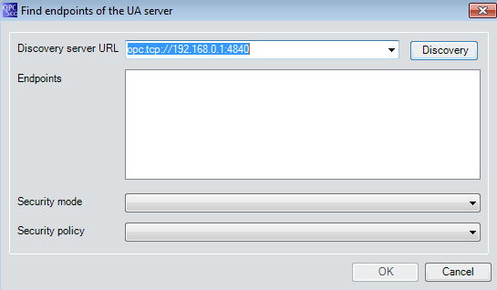

* Si avec vos réglages à l’URL point d'extrémité est trouvé, vous pouvez confirmer avec **"OK"**. (→ OK)

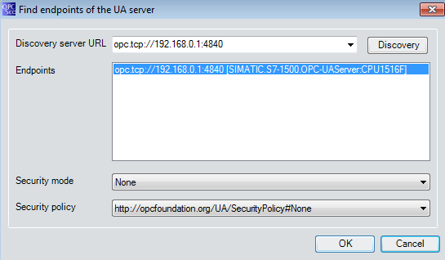

* Dans la structure de votre OPC-Servers, vous trouvez sous **"DataBlocksGlobal"** les variables de votre bloc de données **"VITESSE_MOTEUR».** Vous pouvez les visualiser et les modifier par Drag & Drop dans la zone **"Vue DA"**. (→ UA-Server → opc.tcp://192.168.0.1:4840 → Objects → CPU_1516F → DataBlocksGlobal → SPEED_ MOTOR →Actual Speed Value → Speed Setpoint → DA view) (Valeur réelle de vitesse → Consigne de vitesse → Vue DA))

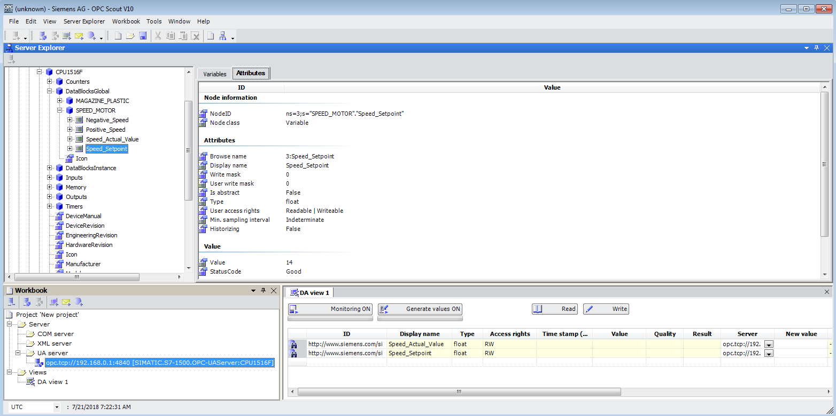

* Dans la **"Vue DA"** vous pouvez maintenant "" des variables dans le bloc de données **"VITESSE_ MOTEUR"** via OPC UA et y ““ de nouvelles valeurs.

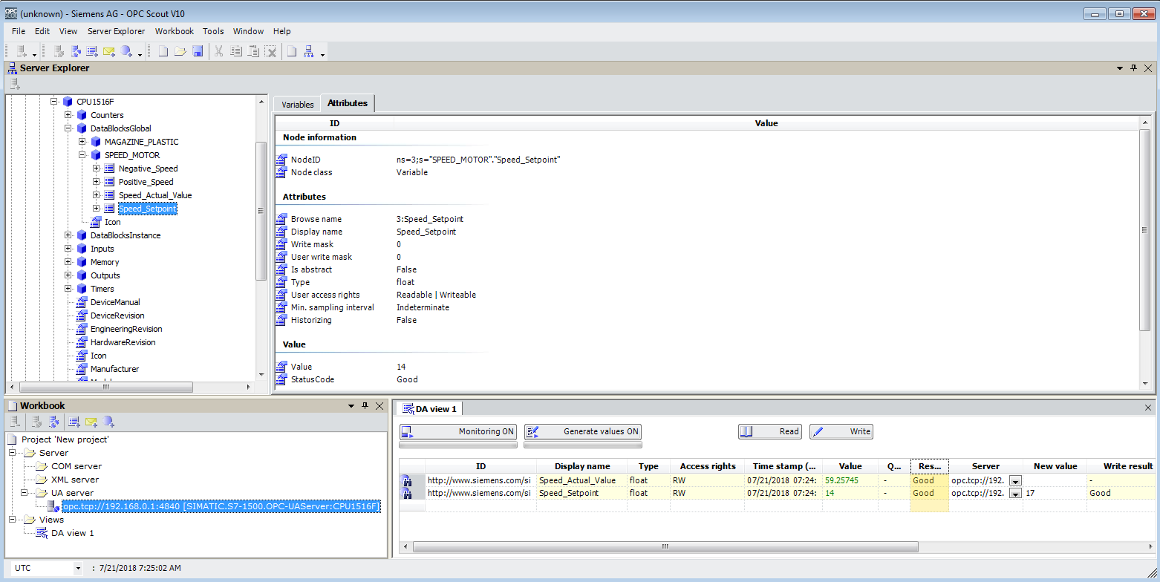

## Accès à la SIMATIC S7-1500 via OPC-UA avec SIMIT V9.1

### Copier le certificat client SIMIT dans la mémoire de certificats

Lors de l'échange de données via OPC UA, des certificats sont utilisés pour confirmer l'identité des partenaires de communication. L'échange de certificats a lieu automatiquement à la première tentative d'établissement de liaison entre le OPC UA-Client et le OPC UA-Server. Avant chaque nouvelle tentative d'établissement d'une liaison, le système vérifie la validité des certificats.

Pendant l'installation de SIMIT, private-Key (certificat) du client OPC UA SIMIT générée pendant l'installation est enregistrée dans le dossier "C:\ProgramData\Siemens\Automation\ SIMIT\8.0\PKI\own\private".

La private-Key est générée une seule fois et n'est pas écrasée lors de la mise à jour du logiciel.

Avant qu'une liaison au serveur OPC UA de la CPU SIMATIC S7-1500 puisse être établie, il faut copier le certificat généré lors de l'installation de SIMIT dans la mémoire de certificats de l'utilisateur. Vous disposez pour cela d'un assistant que vous pouvez démarrer par un double clic sur l'unique fichier **"Simit.OPCUAClient [….].pfx"** dans le dossier **"C:\ProgramData\Siemens\ Automation\SIMIT\8.0\PKI\own\private"**. →C:\ProgramData\ Siemens \Automation\SIMIT\8.0\PKI\own\private → Simit.OPCUAClient [….].pfx)

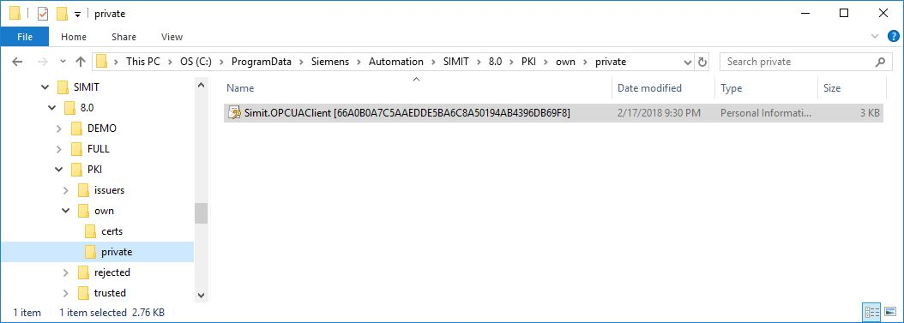

* Indiquez le lieu de stockage du certificat dans la première fenêtre de dialogue. (→ Current user → Next) (→ Utilisateur actuel → Suivant))

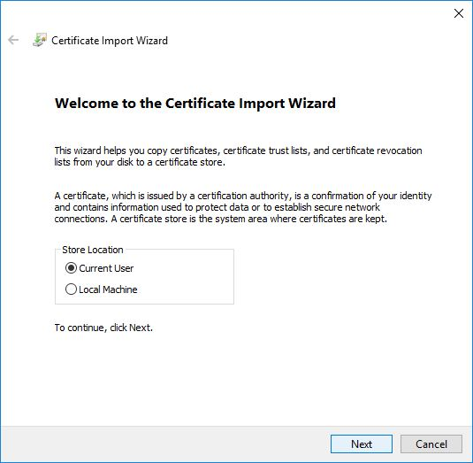

* Confirmez dans la deuxième fenêtre de dialogue le nom de fichier du certificat précédemment sélectionné. (→ Next) (→ Suivant))

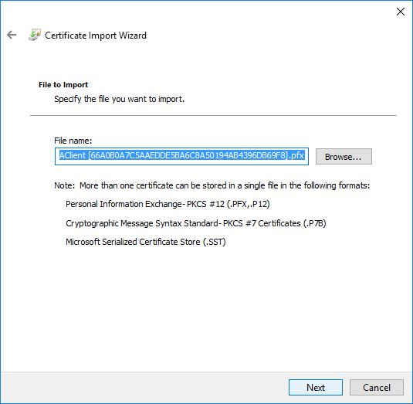

* Dans la fenêtre de dialogue suivante, vous pouvez saisir un mot de passe pour la clé privée et sélectionnez d'autres options d'importation. Appliquez les réglages par défaut sans mot de passe. (→ Next) (→ Suivant))

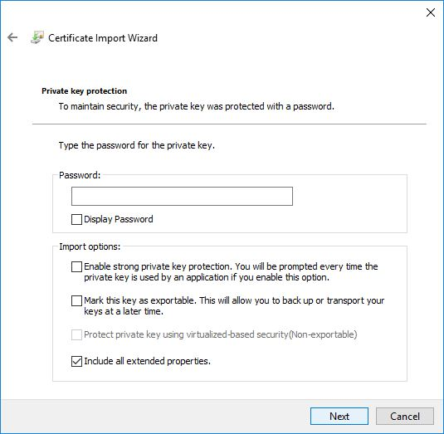

* Laissez Windows choisir lui-même le mémoire de certificats. (→ Next) (→ Suivant))

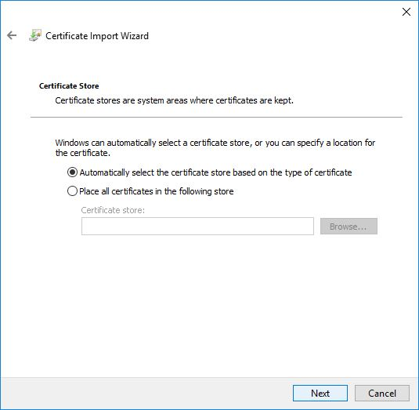

* Une liste des paramètres sélectionnés pour l'importation s'affiche de nouveau. Cliquer sur **"Terminer"** pour démarrer l'importation et fermer la fenêtre de message avec **"OK"**.   
  (→ Finish → OK) (→ Terminer → OK))

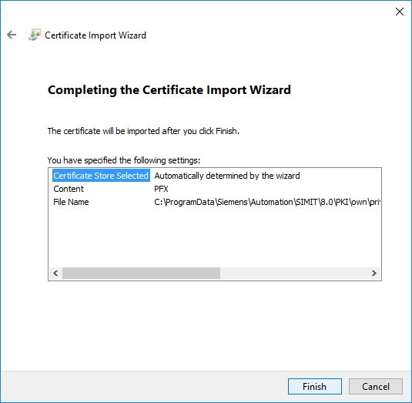

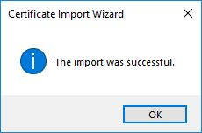

### Créer une application SIMIT avec couplage " OPC UA Client "

* Démarrez SIMIT depuis le bureau de votre ordinateur, par un double clic sur le logo de l'application **"SIMIT SP"** (→ SIMIT SP).



* Confirmez que vous souhaitez démarrer SIMIT en **"Mode de démonstration"**.(→ Yes) (→ Oui))

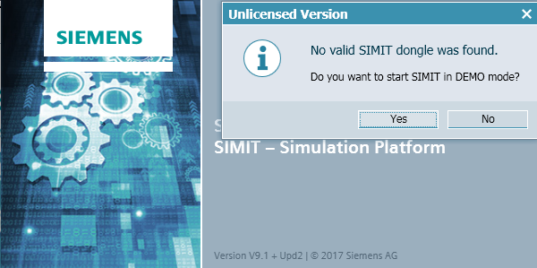

* Créez un nouveau projet **"092 300_OPC UA S7-1500 SIMIT"**. (→ Create new project → 092 300_OPC UA S7-1500 SIMIT → Create) (→ Créer nouveau projet → 092 300_OPC UA S7-1500 SIMIT → Créer)

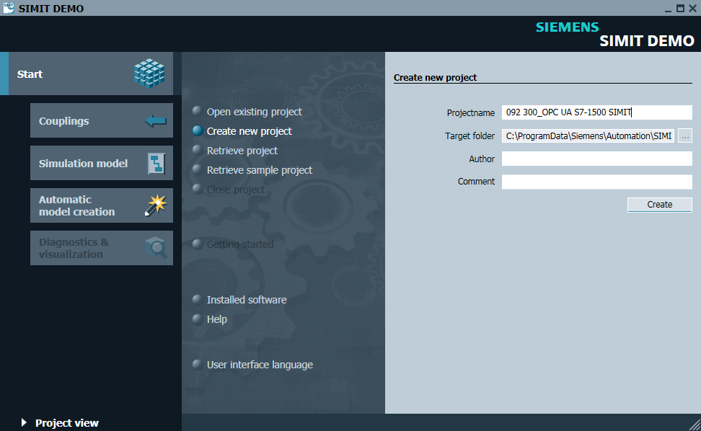

* Passez à la **"Vue du projet"**.(→ Project view) (→ Vue du projet)).

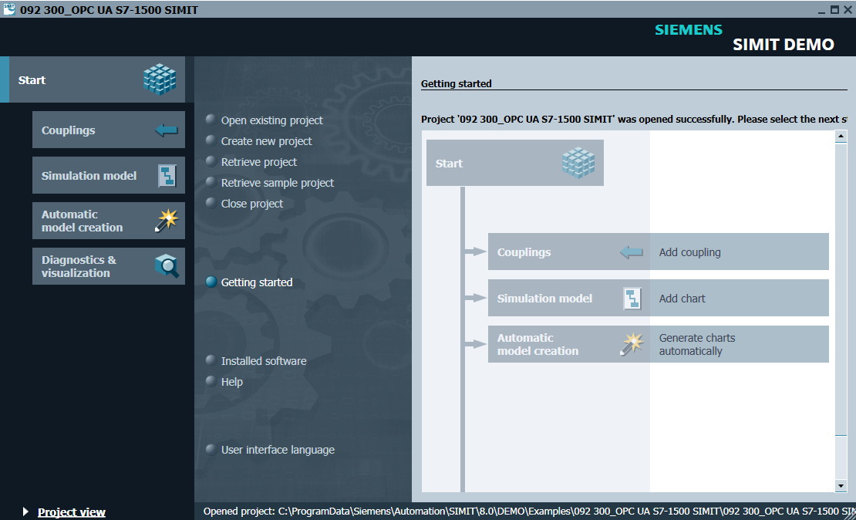

* Créez pour votre projet un **"Nouveau couplage"** pour le **"Client OPC UA"** sous **"Couplages"**.(→ Couplings → New coupling → OPC UA Client → OK) (→ Couplages → Nouveau couplage → Client OPC UA → OK)

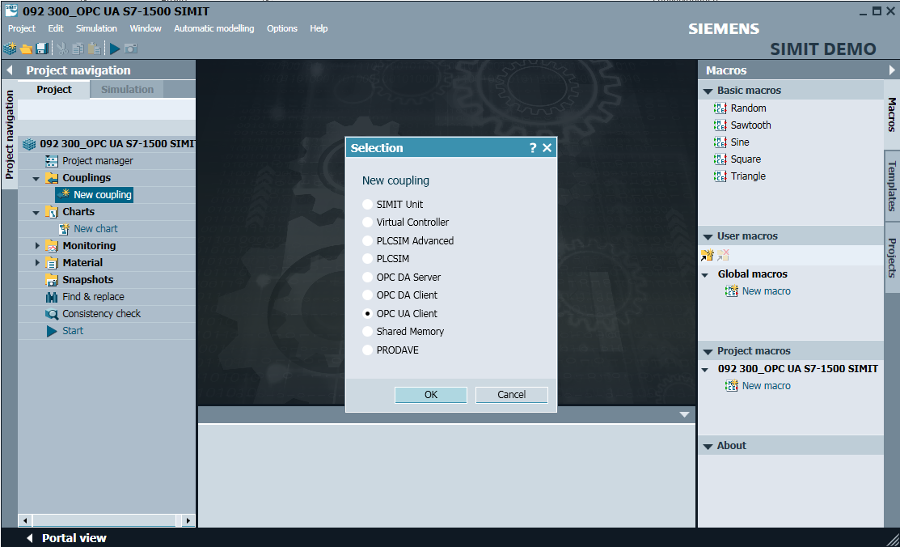

* Ouvrez les paramètres du **"Client OPC UA"** par un double clic et confirmez le message sur les restrictions des couplages dans SIMIT DEMO. (→ Client OPC UA → OK)

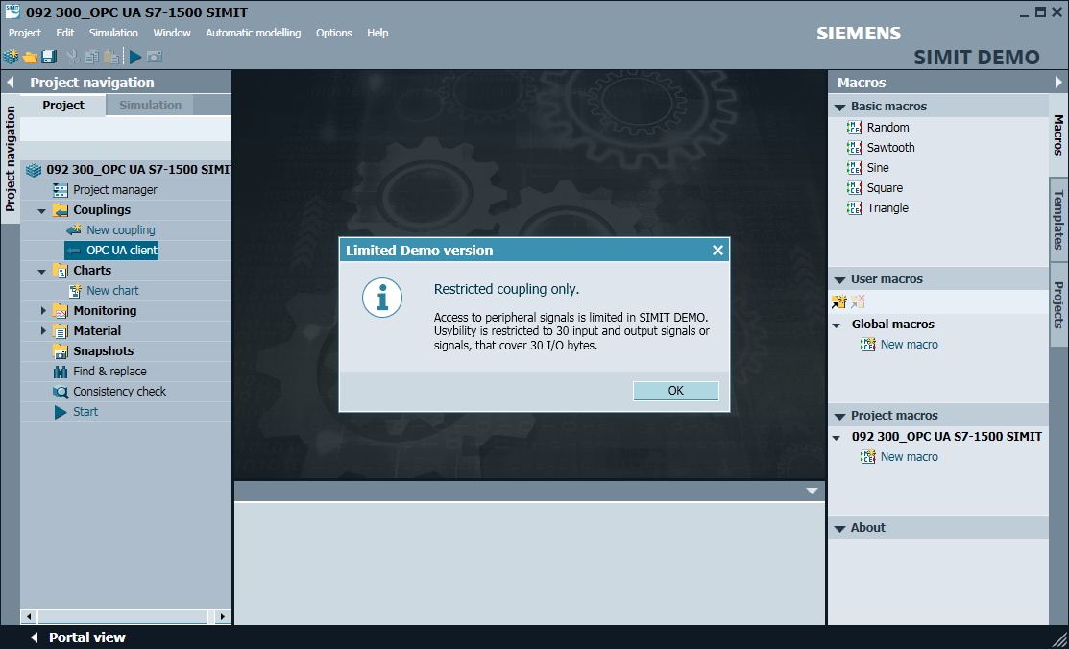

* Dans les **"Propriétés"** du **"Client OPC UA"** saisissez l'URL de serveur définie dans les paramètres de configuration du serveur OPC dans SIMATIC S7-1500. Sélectionnez, comme indiqué ici, le point d'extrémité et l'espace nom. (→ OPC UA client → Propriétés) (→ Client OPC UA → Propriétés))

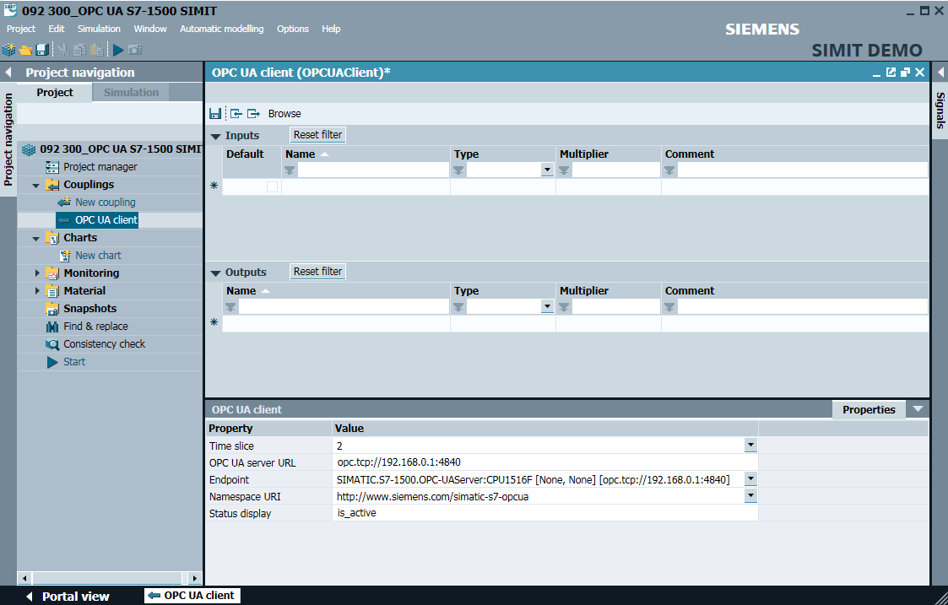

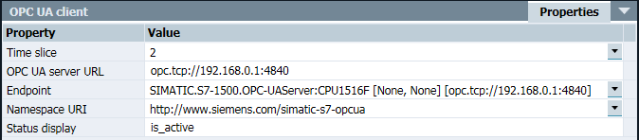

* Dans l'étape suivante, démarrez avec **"Browse"** (Parcourir) l'importation des variables validées pour OPC UA dans SIMATIC S7-1500. (→ Browse (Parcourir))

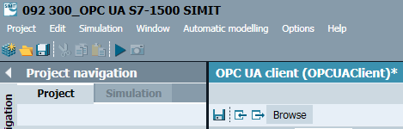

* Les variables "Valeur réelle de vitesse" et "Consigne de vitesse" provenant du bloc de données global "VITESSE_MOTEUR" sont enregistrées en tant qu’"entrées" sous les noms "VITESSE_MOTEUR"." Mesure de vitesse" et "VITESSE_MOTEUR"."Consigne de vitesse". Activez dans les "Propriétés" des deux variables, sous "Général", l'option "Signal qui peut être lu en retour".(→ "SPEED_MOTOR"."Actual_Speed_Value" → Signal which can be read back  → "SPEED_ MOTOR"."Actual_Speed_Value" → Signal which can be read back ) (→ "VITESSE_MOTEUR"."Valeur réelle de vitesse" → Signal de type qui peut être lu en retour  → "VITESSE_ MOTEUR"."Consigne de vitesse" → Signal de type qui peut être lu en retour))

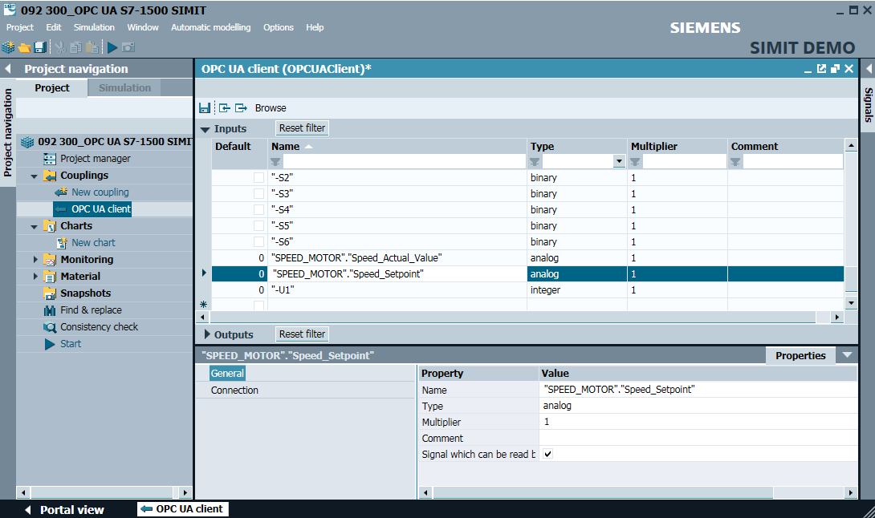

* Sélectionnez **"** **Save all"** and **"** **Start"** the simulation. (→  → )(**"**  **Enregistrer tout"** et **“** **Démarrer"** la Simulation. (→  → ))

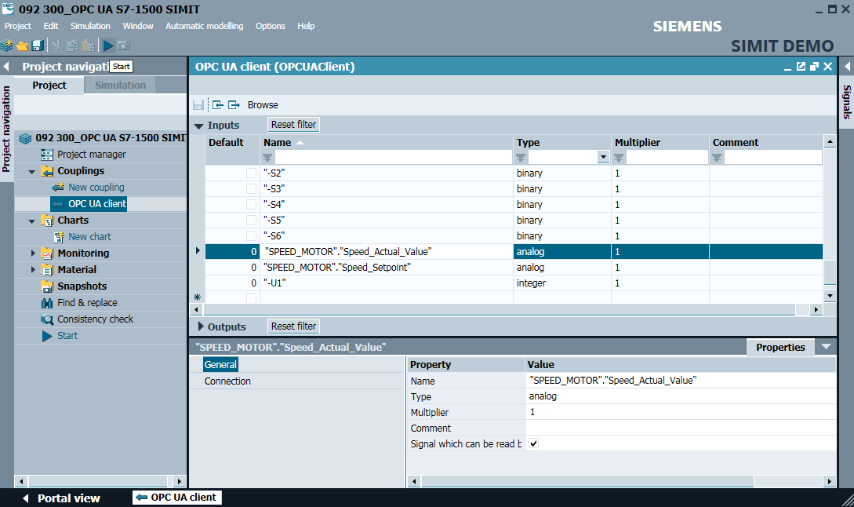

* Confirmez le message sur la limitation de la durée d'exécution en SIMIT DEMO. (→ OK)

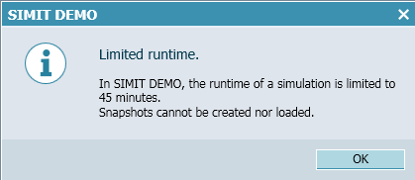

* Dans le champ d'entrée/sortie avant la variable "VITESSE_MOTEUR"."Consigne de vitesse", vous pouvez déjà maintenant la modifier et en appuyant sur **"Enter"** vousl'écrirez dans l'automate. Une lecture cyclique n'est pas encore possible. Pour cela, vous devez premièrement arrêter la simulation et cela en cliquant sur "". (→ 20.0 → Enter → )

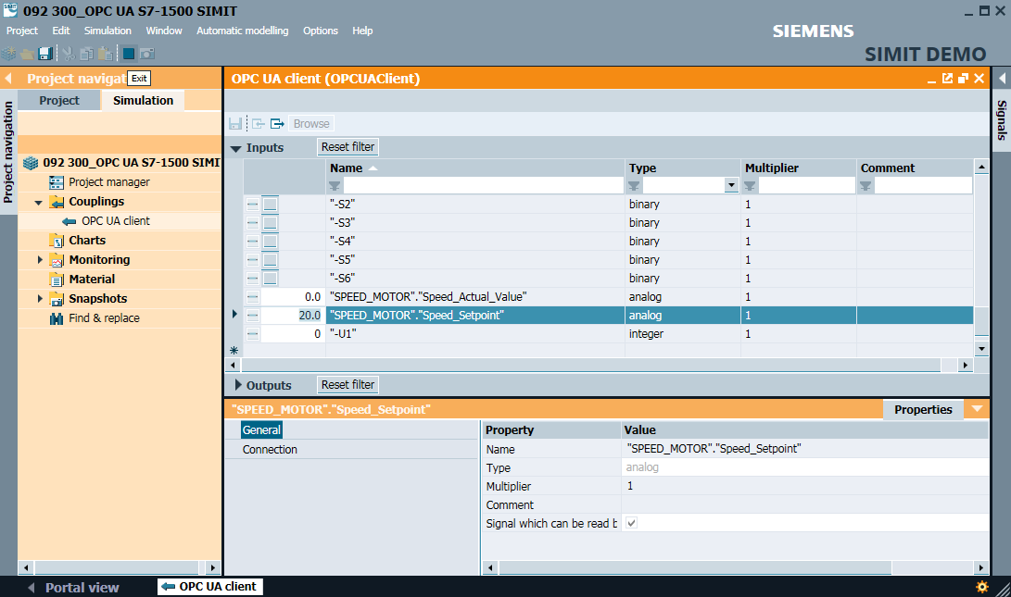

* affecter maintenant à la **"Connexions"** des deux variables **"VITESSE_MOTEUR". "Valeur réelle de vitesse"** et **"VITESSE_MOTEUR". "Consigne vitesse"** aux **"Signaux"** les signaux correspondants de la **"Source" " OPC UA Client "**. Cela s'effectue par Drag & Drop comme ci-dessous indiqué. (→ "SPEED_MOTOR"."Actual_Speed_Value" → Connection → OPC UA client "SPEED_MOTOR"."Actual_Speed_Value" → "SPEED_MOTOR"." Speed_ Setpoint" → Connection → OPC UA Client "SPEED_MOTOR"."Actual_Speed _Value")   
  (→ "VITESSE_MOTEUR". "Valeur réelle de vitesse" → Connexion → Client OPC UA "VITESSE_MOTEUR". "Valeur réelle de vitesse" → "VITESSE_MOTEUR". "Consigne de vitesse" → Connexion → Client OPC UA “VITESSE_MOTEUR“. "Consigne de vitesse"))

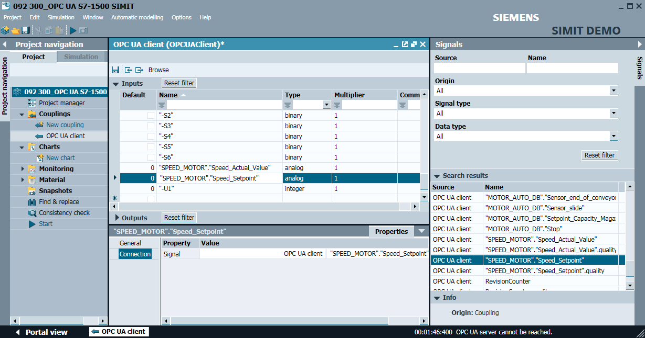

* Enregistrez votre projet avec **"** **Enregistrer tout"** et **“** **Démarrer"** de nouveau la simulation. Dans le champ d'entrée/sortie avant ceux des variables "VITESSE_MOTEUR"."Valeur réelle de vitesse" et "VITESSE_MOTEUR"."Consigne de vitesse", s’affichent les valeurs actuelles provenant de l'automate. Bien entendu, vous avez toujours la possibilité de modifier la variable "VITESSE_MOTEUR"."Consigne de vitesse". Pour ce faire, cliquez sur le champ ““ avant celui de la variable afin d'autoriser l'accès en écriture à la variable dans la vue ““. Maintenant, vous pouvez saisir la valeur souhaitée et appuyer sur **“Enter“** pour l'écrire dans l'automate. (→  →  →  → 13 → Enter)

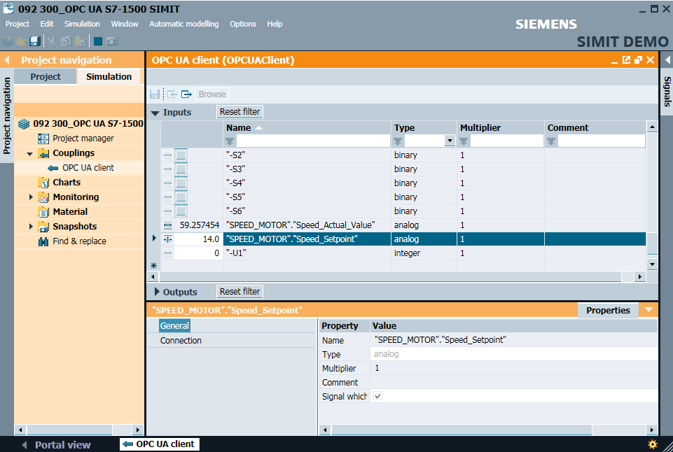





### Liste de contrôle –par étapes

La liste de contrôle suivante aide l'apprenti/l'étudiant à vérifier par lui-même si toutes les étapes de travail de la marche à suivre structurée par étapes ont été traitées minutieusement et lui permet d'achever lui-même le module.

|  |  |  |
| --- | --- | --- |
| **Nº** | **Description** | **Vérifié** |
| 1 | Valeurs du bloc de données “VITESSE_MOTEUR“ accessibles en lecture et en écriture via OPC UA |  |
| 2 | OPC UA-Server activé dans la CPU |  |
| 3 | Paramètres de sécurité effectués sur OPC UA-Server |  |
| 4 | Licence Runtime choisie dans la CPU |  |
| 5 | Compilation réussie et cela sans message d'erreur |  |
| 6 | Chargement réussi et cela sans message d'erreur |  |
| 7 | Le projet a été archivé avec succès |  |
| 8 | Test d'accès au serveur OPC UA avec OPC Scout réalisé avec succès |  |
| 9 | Test d'accès au serveur OPC UA avec SIMIT réalisé avec succès |  |

Tableau 1.7

# Informations complémentaires

Pour vous aider à vous familiariser avec les processus ou à approfondir vos connaissances, vous trouverez des informations complémentaires telles que : mises en route, vidéos, didacticiels, applis, manuels, guides de programmation et logiciel/firmware d'évaluation sous le lien suivant :   
  
  
[siemens.com/sce/opc](http://www.siemens.com/sce/opc)

**Aperçu "Informations complémentaires"**

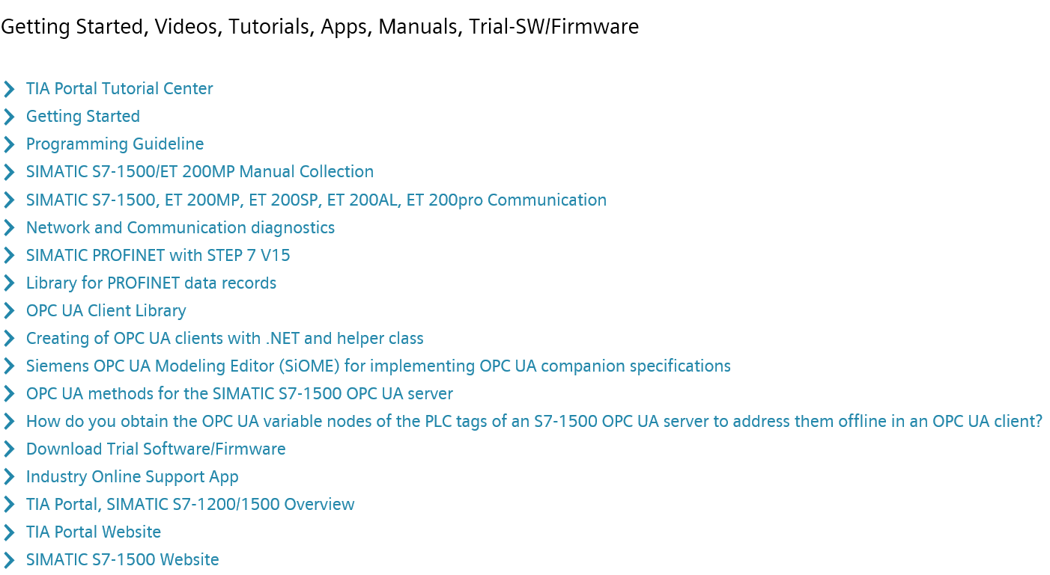

Pour plus d'informations

Siemens Automation Cooperates with Education  
**siemens.com/sce**

Support d'apprentissage/de formation SCE  
**siemens.com/sce/module**

Packs pour formateurs SCE  
**siemens.com/sce/tp**

Contact partenaire SCE  
**siemens.com/sce/contact**

Digital Enterprise  
**siemens.com/digital-enterprise**

Industrie 4.0   
**siemens.com/future-of-manufacturing**

Totally Integrated Automation (TIA)  
**siemens.com/tia**

TIA Portal  
**siemens.com/tia-portal**

Automate SIMATIC  
**siemens.com/controller**

Documentation technique SIMATIC  
**siemens.com/simatic-docu**

Industry Online Support  
**support.industry.siemens.com**

Système de catalogue et de commande Industry Mall  
**mall.industry.siemens.com**

Siemens  
Digital Industries, FA  
Postfach 4848  
D-90026 Nürnberg  
Allemagne

Sous réserve de modifications et d'erreurs  
© Siemens 2019

**siemens.com/sce**